**task scheduler**

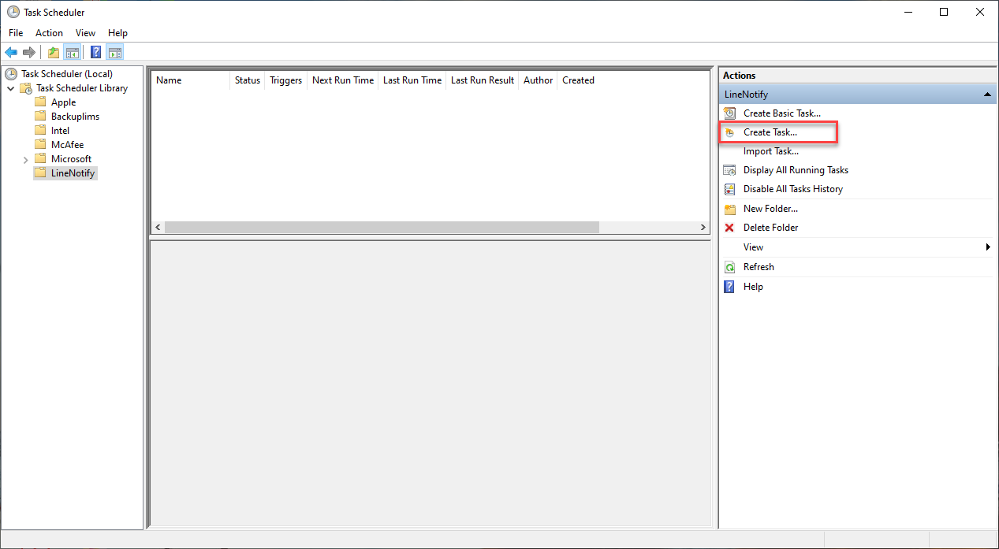

1. ทำการ เข้าไปที่ Task Scheduler และ Create Task Scheduler

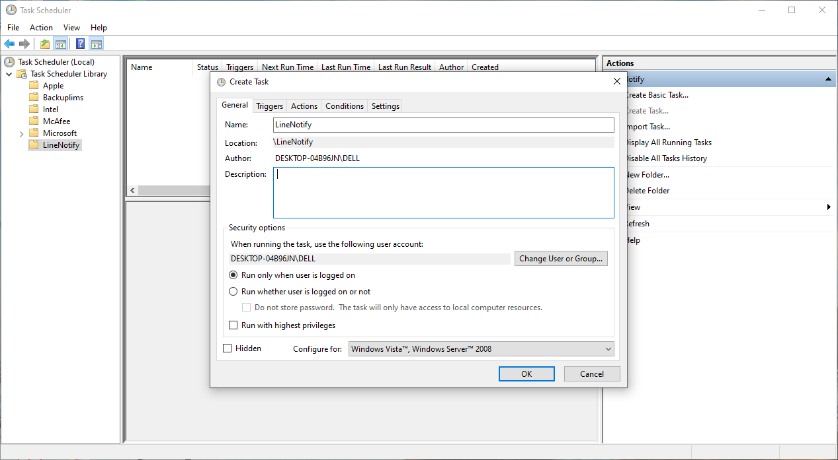

1. General จะเป็นการตั้งชื่อและใส่ Description

รูปภาพประกอบด้วย ข้อความ

คำอธิบายที่สร้างโดยอัตโนมัติ

1. ทำการสร้าง การกำหนดเวลาในการ Run Batch file

รูปภาพประกอบด้วย ข้อความ

คำอธิบายที่สร้างโดยอัตโนมัติ

1. ทำการกำหนด วัน-เวลา ในการ Run Batch file

ขั้นตอนที่ 1 กำหนดว่าจะ Run Program ตอนไหน เช่น รันครั้งเดียวจบ , รันทุกวันวันละครั้ง เป็นต้น

ขั้นตอนที่ 2 ทำการเลือกวันที่ต้องการจะเริ่มทำงาน และเวลาที่ต้องการจะเริ่มทำงาน

ขั้นตอนที่ 3 เป็นการกำหนด Run Program ตามที่ต้องการ เช่น กำหนดให้ run ทุก 1 ชม.

รูปภาพประกอบด้วย ข้อความ

คำอธิบายที่สร้างโดยอัตโนมัติ

1. สร้าง Actions ในการทำงานของ Program

รูปภาพประกอบด้วย ข้อความ

คำอธิบายที่สร้างโดยอัตโนมัติ

1. ทำการกด Browser เพื่อเลือก Batch file ที่ต้องการ

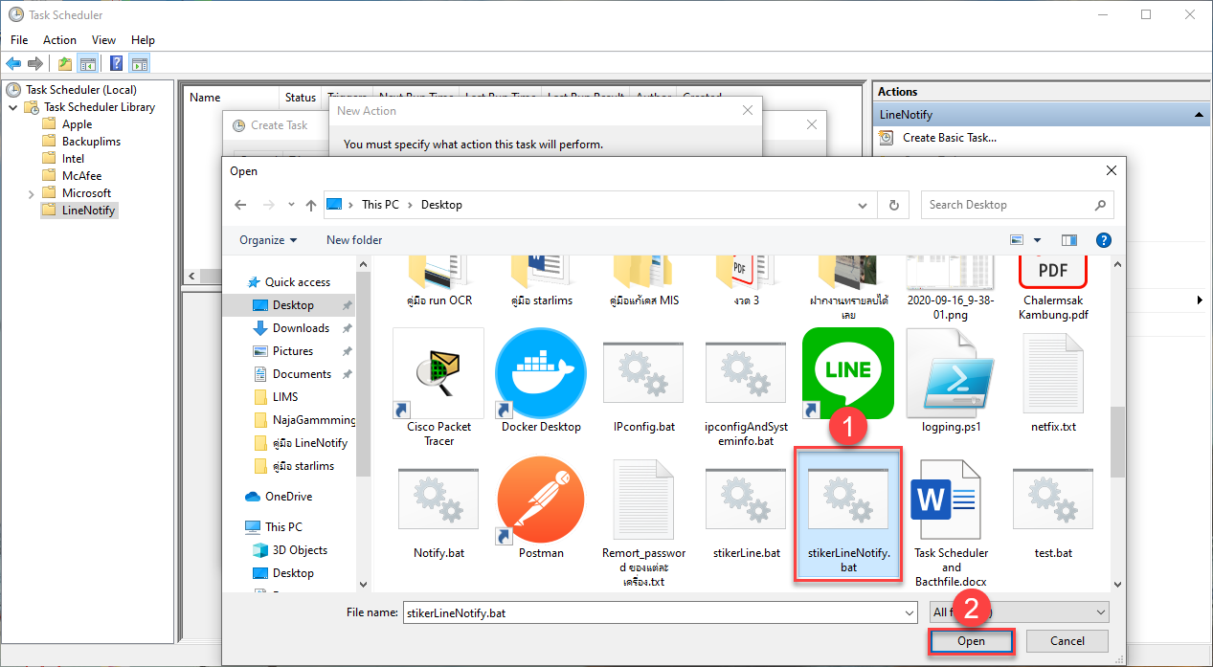

1. ทำการเลือก Batch file ที่ต้องการ จากนั้นกด OK

รูปภาพประกอบด้วย ข้อความ

คำอธิบายที่สร้างโดยอัตโนมัติ

1. Conditions คือ การกำหนดการทำงานของเครื่อง เช่น จากภาพ ให้ทำงานตอนเครื่องทำงานเท่านั้น

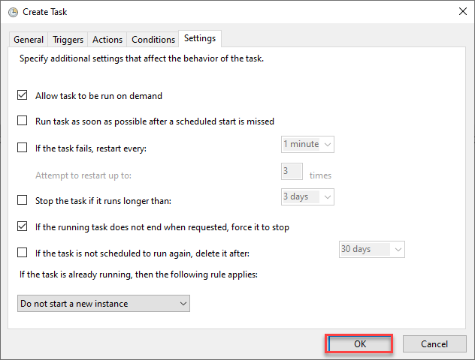

1. Settings คือ การกำหนดการเรียกใช้งาน Task Scheduler

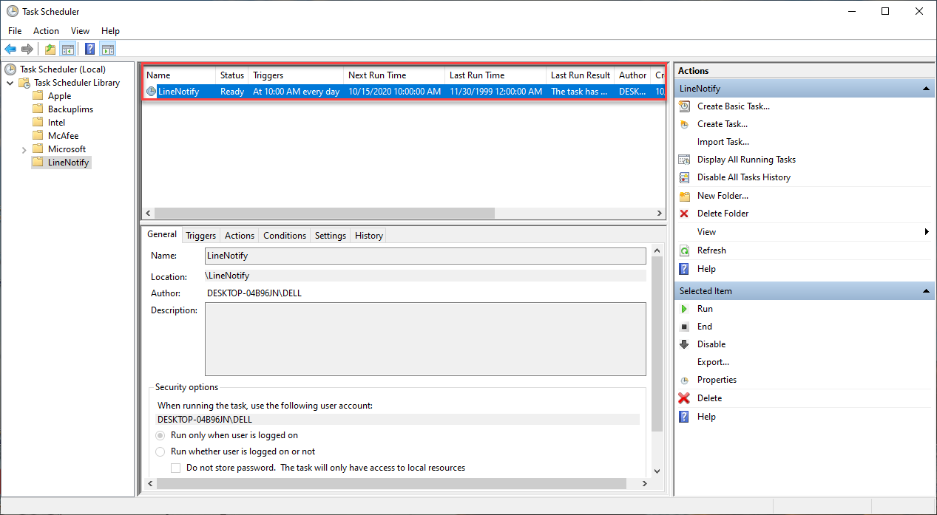

1. เมื่อทำการ ตั้งค่า Take Scheduler เสร็จสิ้น จะปรากฏหน้าต่างแบบนี้ขึ้นมาเพื่อแจ้งเตือนว่าจะทำงานยังไง

ยกตัวอย่างตามภาพ จะทำการ Run Batch file ตอน 10 โมงเช้า ของทุกวัน เริ่มวันที่ 15 ตุลาคม 2563